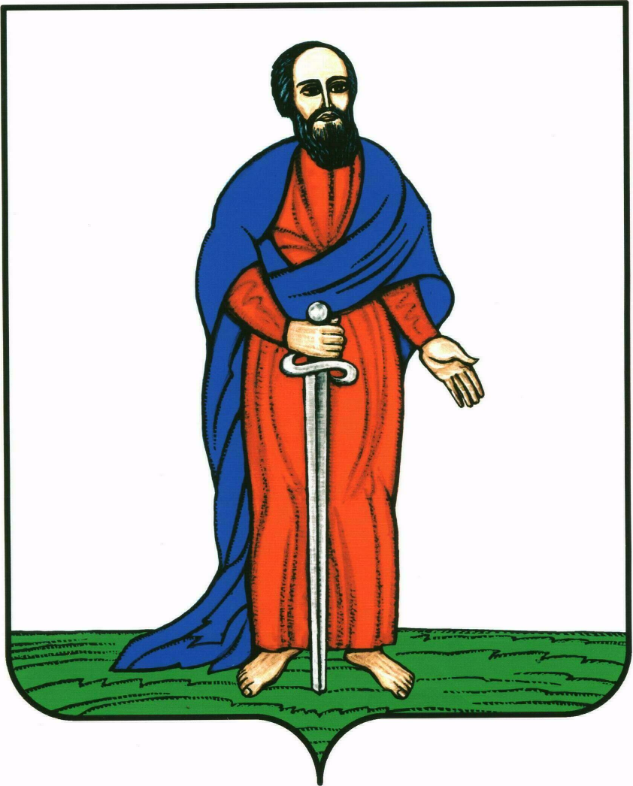

АДМИНИСТРАЦИЯ ГОРОДСКОГО ПОСЕЛЕНИЯ -
ГОРОД ПАВЛОВСК
ПАВЛОВСКОГО МУНИЦИПАЛЬНОГО РАЙОНА
ВОРОНЕЖСКОЙ ОБЛАСТИ

Р А С П О Р Я Ж Е Н И Е

от №
г. Павловск

О создании комиссии по оценке дорожных условий на муниципальных маршрутах регулярных перевозок и на участках движения средств индивидуальной мобильности, предоставляемых в аренду специализированными операторами

В соответствии с Порядком расположения и использования средств индивидуальной мобильности, предоставляемых в аренду специализированными операторами на территориях общего пользования городского поселения – город Павловск Павловского муниципального района Воронежской области, утвержденного постановлением администрации городского поселения – город Павловск Павловского муниципального района Воронежской области от 15.06.2025г. №, постановлением администрации городского поселения – город Павловск Павловского муниципального района Воронежской области от 15.06.2025г. № «О создании комиссии по оценке дорожных условий на муниципальных маршрутах регулярных перевозок и на участках движения средств индивидуальной мобильности, предоставляемых в аренду специализированными операторами» руководствуясь Уставом городского поселения – город Павловск,

1. Создать комиссию по оценке дорожных условий на муниципальных маршрутах регулярных перевозок и на участках движения средств индивидуальной мобильности, предоставляемых в аренду специализированными операторами в составе:

Председатель комиссии:
Комнатный Владимир Иванович - заместитель главы администрации городского поселения - город Павловск.

Заместитель председателя комиссии:
Колесник Надежда Владимировна начальник – начальник сектора по градостроительству, архитектуре и земельным отношениям администрации городского поселения - город Павловск.

Члены комиссии:
Поволоцкая Виктория Николаевна – юрисконсульт КУ г.п.г. Павловск «Управление городского хозяйства».
Яковлева Екатерина Ивановна - директор КУ г.п.г. Павловск «Управление городского хозяйства».
Шевченко Алена Валерьевна - заместитель директора по градостроительству и архитектуре КУ г.п.г. Павловск «Управление городского хозяйства», секретарь комиссии.
Павлов Андрей Александрович - заместитель директора по дорожной деятельности и жилищно-коммунальному хозяйству КУ г.п.г. Павловск «Управление городского хозяйства».
Ильина Татьяна Павловна – ведущий специалист сектора по градостроительству, архитектуре и земельным отношениям администрации городского поселения - город Павловск.
Ефимьев Юрий Николаевич – директор казенного учреждения городского поселения – город Павловск «Мой город».
Представитель Управления Государственной инспекции безопасности дорожного движения ГУ МВД России по Воронежской области - по согласованию.
2. Контроль за исполнением настоящего распоряжения оставляю за собой.

Глава городского поселения –
город Павловск В.А. Щербаков

